Eksamen REA3056 matematikk R1 høst 2022

# Del 1 – uten hjelpemidler – 1 time

# Oppgave 1

Avgjør for hver av funksjonene nedenfor om den har en omvendt funksjon. Husk å begrunne svaret.

$f\left(x\right)=x^{4}, D_{f}=R$

$g\left(x\right)=e^{-{\left(x-2\right)}^{2}}, D_{g}=[2,\left.→\right\rangle$

# Oppgave 2

Bestem grenseverdien

$$\lim_{h→0}{\frac{{\left(4+h\right)}^{2}-4^{2}}{h}}$$

# Oppgave 3

Hvilket av tallene er mindre enn 10? Husk å begrunne svarene.

$$3\sqrt{11} 10\lg{9 5\ln{9}}$$

# Oppgave 4

Vi har gitt punktene $A\left(1,1\right), B\left(9,7\right)og P\left(5,9\right)$.

1. Vis at $∠APB=90°.$

En linje $l$ er parallell med $\vec{AB}$ og går gjennom punktet $P$.

Det er også et annet punkt $Q$ på $l$ som er slik at $∠AQB=90°$.

1. Bestem koordinatene til $Q.$

# Oppgave 5

Marianne har skrevet følgende program:

|  |  |
| --- | --- |
| **1** | **def f(x):** |
| **2** | **return(6*x-3)/(x-1) #Definerer funksjonen f(x)=(6x-3)/(x-1)** |
| **3** |  |
| **4** | **h=0.00001** |
| **5** | **def Df(x):** |
| **6** | **return(f(x+h)-f(x))/h** |
| **7** |  |
| **8** | **a=1.5 #En startverdi** |
| **9** | **while Df(a)<-3:** |
| **10** | **a=a+0.001** |
| **11** |  |
| **12** | **b=f(a) - Df(a)*a #Regner ut konstantleddet** |
| **13** |  |
| **14** | **print("y = -3x +",b)** |

Bestem verdien av variabelen $b$ som defineres på linje 12.

# Del 2 – med hjelpemidler – 2 timer

# Oppgave 1

Tabellen nedenfor viser hvor mye elektrisk energi Norge produserte noen utvalgte år.

|  |  |  |  |  |  |  |  |  |
| --- | --- | --- | --- | --- | --- | --- | --- | --- |
| År | 1950 | 1960 | 1970 | 1981 | 1990 | 2000 | 2012 | 2020 |
| Produksjon (GWh) | 16 924 | 31 121 | 57 606 | 93 397 | 121 848 | 142 816 | 147 716 | 154 197 |

1. Bruk tallene fra tabellen til å lage en logistisk modell $g$ som viser oss Norges energiproduksjon $x$ år etter 1950.
2. I hvilket år økte produksjonen raskest ifølge modellen $g$?

Tabellen nedenfor viser forbruket av elektrisk energi i Norge noen utvalgte år.

|  |  |  |  |  |  |  |  |  |
| --- | --- | --- | --- | --- | --- | --- | --- | --- |
| År | 1950 | 1960 | 1970 | 1981 | 1990 | 2000 | 2012 | 2020 |
| Forbruk (GWh) | 16 924 | 31 253 | 56 770 | 88 161 | 105 941 | 123 761 | 129 900 | 133 725 |

1. Bruk tallene fra tabellen til å lage en modell som du mener vi kan bruke til å vurdere om vi på sikt vil være selvforsynte med elektrisk energi.

# Oppgave 2

Når du bruker blitsen på et fotokamera, vil batteriet lade den opp igjen. Ladningen $Q$ i blitsen $t$ sekunder etter at den går av, er gitt ved

$$Q\left(t\right)=Q_{0}\left(1-e^{-2,3t}\right) , t≥0$$

Her er $Q_{0}$ den maksimale ladningen i blitsen.

1. Bestem den omvendte funksjonen til $Q$.
2. Hvor lang tid tar det før blitsen har fått 90 prosent av den maksimale ladningen?

# Oppgave 3

Vi har gitt punktene $A\left(0,0\right), B\left(9,1\right)$ og $C\left(24,10\right).$ En stråle $l$ er gitt ved parameterframstillingen

$$l: \left\{\begin{aligned}x=12t \\ y=5t\end{aligned} , t>0\right.$$

1. Vis at $C$ ligger på $l$.
2. Bruk vektorregning til å bestemme $∠BAC$.

Et annet punkt $D$ ligger på $l$ slik at $∠ADB=120°$.

1. Bruk vektorregning til å bestemme koordinatene til $D$.

Et punkt $E$ ligger på $l$ slik at arealet til $∆ABE$ er 11.

1. Bestem de eksakte koordinatene til $E$.

# Oppgave 4

Nedenfor ser du tre påstander. Avgjør i hvert tilfelle om påstanden er sann. Husk å argumentere!

1. Hvis $f\left(a\right)=f(b)$ for en funksjon $f$, så er $a=b$.
2. Hvis $0<a<b$, så er $\ln{a<\ln{b}.}$

1. Hvis $a>0$ og $x>0$, så er ${\left(\ln{x}\right)}^{'}=\left(\ln{ax}\right)'$.

# Oppgave 5

En funksjon $f$ er gitt ved

$$f\left(x\right)=1-x^{2} , D_{f}=\left[0, 1\right]$$

La $a∈〈0, 1〉$ og $O$ være origo. Tangenten til grafen til $f$ i punktet $P\left(a,f\left(a\right)\right)$ skjærer $x$-aksen i punktet $A$ og $y$-aksen i punktet $B$ som vist på figuren.

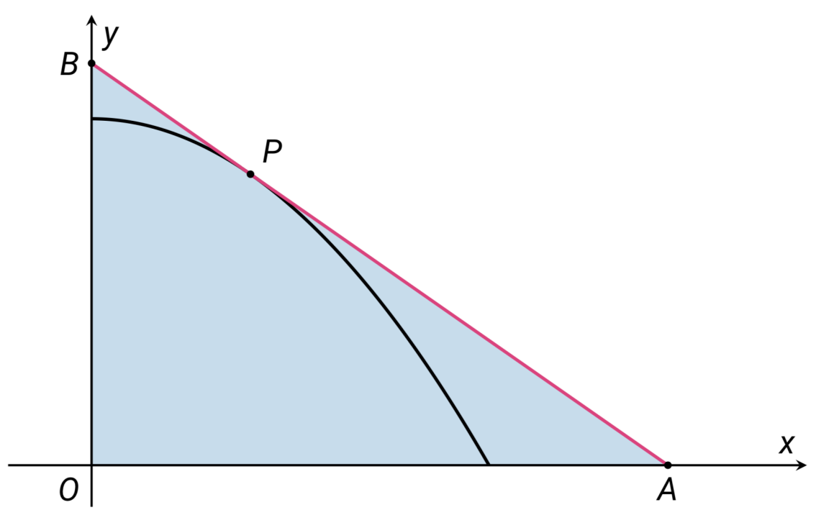

1. Bestem arealet av $∆OAB$ når $P=\left(\frac{1}{2}, \frac{3}{4}\right)$.
2. Bestem det minste arealet $∆OAB$ kan ha.

# Oppgave 6

Tyngdepunktet $T$ i en trekant $ABC$ er gitt ved

$$\vec{OT}=\frac{1}{3}\left(\vec{OA}+\vec{OB}+\vec{OC}\right)$$

der $O$ er origo.

Lag et program hvor du oppgir koordinatene til punktene $A, B$ og $C$.

Programmet skal skrive ut koordinatene til tyngdepunktet.

# Oppgave 7

En funksjon $f$ er gitt ved

$$f\left(x\right)=2x+5+\frac{1}{x-1}$$

1. For hvilke verdier av $k$ har likningen $f^{'}\left(x\right)=k$ løsning?
2. Velg ulike verdier av $k$, og beskriv symmetrien i løsningene til likningen $f^{'}\left(x\right)=k$ for hver av disse verdiene.

La $g$ være en funksjon som kan skrives på formen

$$g\left(x\right)=a⋅x+b+\frac{1}{x+d}$$

1. For hvilke verdier av $a$ har likningen $g^{'}\left(x\right)=4$ løsning?

La nå $a=3.$

1. Utforsk og beskriv løsningene til likningen $g^{'}\left(x\right)=k$ for ulike verdier av $k$.

1. Bestem $b$ og $d$ slik at $g^{'}\left(-1\right)=g'(5)$ og $g\left(1\right)=7$.

# Kilder for bilder, tegninger osv.

Tegninger og grafiske framstillinger: Utdanningsdirektoratet